HƯỚNG DẪN CÀI ĐẶT PHẦN MỀM PINO
DÀNH CHO PHỤ HUYNH HỌC SINH

Yêu cầu
- Có máy tính cài đặt các trình duyệt web (safari, chrome, IE…) hoặc thiết bị thông minh (ipad, smartphone) có cài đặt phần mềm
- Có tài khoản đăng nhập (được giáo viên, nhà trường cung cấp)
- Có kết nối Internet hoặc 3G

Các bước sử dụng
- Bước 1: Cách 1: Tải phần mềm PINO về điện thoại di động hoặc máy tính bảng
Cách 2: Truy cập vào website http://solienlacdientu.hanoi.gov.vn
- Bước 2: Sử dụng tài khoản và mật khẩu được nhà trường cung cấp để xem thông tin học tập và rèn luyện của học sinh và thông báo từ nhà trường…..
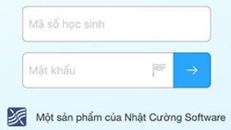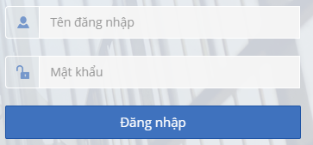

Hướng dẫn tải phần mềm PINO:
- Phụ huynh mở trình duyệt (safari, firefox, chrome hoặc một số trình duyệt khác và truy cập đường link http://solienlacdientu.hanoi.gov.vn
Trên giao diện trang web, phụ huynh nhấn chọn ứng dụng để tải về và cài đặt. Đối với điện thoại iphone, PH bấm chọn . Đối với các điện thoại thông minh khác, PH bấm chọn 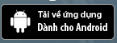
Sau khi tải về, phần mềm sẽ được tự động cài đặt. Phụ huynh mở lại giao diện của điện thoại và tìm mở ứng dụng Pino . Nhập mã số học sinh và mật khẩu nhà trường đã cung cấp để bắt đầu sử dụng phần mềm.

Chú ý:
a. Đối với điện thoại Iphone:
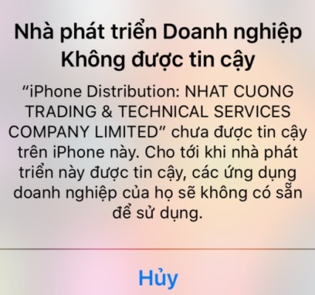
Nếu màn hình điện thoại hiển thị thông báo yêu cầu xác thực tin cậy nhà cung cấp phần mềm như hình bên, phụ huynh cần thực hiện các thao tác sau để tiếp tục sử dụng phần mềm.
Bước 1: Vào Cài đặt Cài đặt chung Quản lý thiết bị
Bước 2: Chọn“NHAT CUONG TRADING & TECH…” và nhấn chọn “Tin cậy”
Sau khi xác thực tin cậy, phụ huynh học sinh có thể mở ứng dụng Pino để bắt đầu sử dụng. Lựa chọn OK để cho phép ứng dụng gửi thông báo cho phụ huynh khi có thông tin mới.
b. Có thể sử dụng phần mềm CH Play hoặc App store để tải phần mềm PINO về điện thoại hoặc máy tính bảng.

